刷脸门禁后台管理系统
国际商学院、创业学院（合署）
计算机科学与技术专业 李明圳（19080501019）
指导老师：林夕伟（讲师）

摘要：采用基于具有唯一性生物特征的人脸识别技术，研发刷脸门禁后台管理系统，实现对实验室进行实名化管理。Error: Reference source not found该系统基于SpringBoot框架，实现了用户注册登录、访问权限验证管理、实验室限时开放、人脸识别提取特征值，以及建立人脸库等关键功能。教师作为实验室的管理员，通过使用execl批量导入班级信息、设置实验室开放时间，以及管理实验室的访问权限。此外，管理员还能够查看单个学生所有实验室的进出记录，并配置学生的实验室访问权限。系统的使用者可以上传自己的人脸信息，并通过服务器提取特征值以录入人脸库。
关键词： 生物特征；人脸识别；刷脸门禁；SpringBoot；

Background management system for facial access control
School of International Business, School of Innovation and Entrepreneurship
Computer Science and Technology Ming Zhen Li(19080501019)
Director: XiWei Lin(Lecturer)

Abstract: Based on the unique biometric face recognition technology, the face brush access control background management system is developed to realize the real-name management of the laboratory. Based on SpringBoot framework, the system realizes the key functions of user registration and login, access control verification management, laboratory opening in a limited time, face recognition and extraction of feature values, and the establishment of face database. As the administrator of the laboratory, the teacher uses execl to import class information in batches, set laboratory opening hours, and manage the access rights of the laboratory. In addition, the administrator is able to view the entry and exit records of all laboratories of a single student and configure the student's laboratory access rights. Users of the system can upload their own face information, and extract the feature values through the server to input the face database.
Key Words: biometric; face recognition; face brush access; SpringBoot;

1 引言

1.1 刷脸门禁系统现状与需求分析
近年来，人脸识别技术已经成为了当下门禁系统的发展主流。在当前信息化、智能化的背景下，越来越多的企事业单位和居民小区开始关注门禁系统的安全性和智能化程度。Error: Reference source not found传统的门禁方式，如刷卡、密码等方式已经无法满足人们对安全性和便捷性的需求。
与传统的门禁系统采用刷卡，密码作为验证介质相比，刷脸门禁系统采用人脸这一生物特征作为验证介质，具有非接触性，防伪性，唯一性和稳定性等优点，在安全性与便捷性上更具优势。Error: Reference source not found
刷脸门禁后台管理系统分为用户管理，实验室管理，出入信息管理和人脸库管理模块，图1-1为本系统的需求结构。
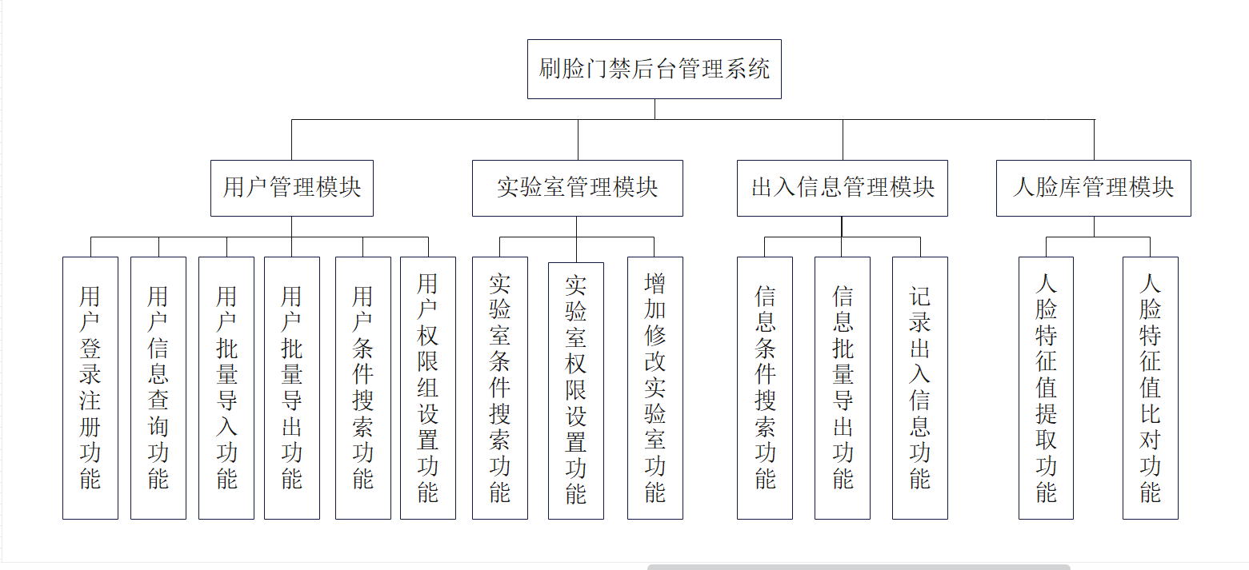
图1-1 需求结构
用户管理模块：用户登录注册功能；用户信息查询功能；用户批量导入功能；用户批量导出功能；用户条件搜索功能；用户权限组设置功能；
实验室管理模块：实验室权限设置功能；实验室条件搜索功能；实验室权限设置功能；
出入信息管理模块：信息条件搜索功能；信息批量导出功能；记录出入信息功能；
人脸库管理模块：人脸特征值提取功能；人脸特征值比对功能；
从应用需求的角度来看，针对目前门禁系统使用中存在的问题，例如传统门禁需要使用门禁卡等验证介质，存在遗失风险，可以采用人脸识别技术来代替，这种技术不需要随身携带验证介质，安全便捷Error: Reference source not found。利用计算机技术来管理记录出入信息，比传统人工记录更加高效，数据不易丢失。因此，人脸识别技术在学校、小区、企业等广泛应用。Error: Reference source not found
从技术角度来看，人脸识别技术日益发展，识别准确率不断提高。如虹软人脸识别技术拥有成熟的API和离线SDK，可供二次开发使用，同时提供详细的技术文档，方便开发者快速上手，快速实现人脸识别功能。虹软人脸识别技术还具有高度的可定制性和可扩展性，可以根据不同的业务需求进行灵活配置，满足各种应用场景的需求。

1.2 刷脸门禁后台管理系统建设

1.2.1建设原则
刷脸门禁后台管理系统建设原则包括以下几点Error: Reference source not found：
- 安全原则：刷脸门禁系统是为了提高门禁安全性，因此安全原则是建设刷脸门禁系统的首要原则。
- 实用原则：刷脸门禁系统的建设需要考虑到实际需求，合理设置门禁规则和门禁权限，确保系统的实用性。
- 稳定原则：刷脸门禁系统要求系统运行稳定，避免出现故障或者误判的情况，保证门禁系统的正常运行。
- 易用原则：刷脸门禁系统的操作应该简单易用，方便工作人员和访客使用，提高门禁系统的使用率。

1.2.2建设目标
刷脸门禁后台管理系统的建设目标包括以下几个方面Error: Reference source not found：
  - 提高门禁安全性：通过刷脸门禁系统，可以有效防止非法人员进入，提高门禁安全性。
  - 提高门禁效率：采用刷脸门禁系统，可以使门禁进出更加快捷、高效，提高门禁效率。
  - 降低门禁管理成本：刷脸门禁系统能够自动记录人员进出时间，减少人力成本，降低门禁管理成本。
  - 提供数据支持：刷脸门禁系统可以提供数据支持，依据管理员需求导出记录文档，提高管理效率。

2 刷脸门禁后台管理系统的相关技术和分析

2.1 SpringBoot框架介绍
Spring Boot是一种基于Spring框架的快速开发的Java Web框架。它使开发人员可以轻松创建独立的、生产级别的基于Spring的应用程序，并且可以在最短的时间内投入生产使用。以下是Spring Boot框架的主要介绍：
自动配置：Spring Boot可以自动配置大部分常用的配置，如Web、数据访问、安全等，使得开发人员可以更加关注于业务逻辑的实现。
独立运行：Spring Boot可以打包成一个可执行的JAR，不需要一个独立的Web服务器，这样可以使得应用程序更加独立，更加易于部署和维护。
简化配置：Spring Boot采用了约定大于配置的方式，可以让开发人员少写很多配置文件，从而更加专注于业务逻辑的实现。
内嵌容器：Spring Boot内嵌了Tomcat、Jetty等Web容器，使得开发人员可以更加方便地进行开发和测试。
丰富的插件：Spring Boot提供了很多插件，可以方便地集成其他的框架和工具，如MyBatis、Spring Data等。
总之，Spring Boot是一个非常适合快速开发的框架，它的简化配置、自动配置、独立运行等特点，可以使得开发人员更加高效地进行开发。

2.2 MyBatisPlus持久层框架
MyBatisPlus是一个基于MyBatis的增强工具，提供了很多方便的功能和特性，使得使用MyBatis更加简单、高效。以下是MyBatisPlus框架的主要介绍：
CRUD操作：MyBatisPlus提供了一系列的方法来进行CRUD操作，如insert、update、delete等，可以很方便地进行数据的操作。分页查询：MyBatisPlus提供了分页查询的支持，可以以非常简单的方式进行分页操作，支持多种分页方式。
代码生成：MyBatisPlus可以根据数据库表结构自动生成Java实体类和Mapper接口，极大地提高了开发效率。
Lambda表达式支持：MyBatisPlus支持Lambda表达式，可以使得开发人员更加方便地进行查询和更新操作。
自动填充：MyBatisPlus支持自动填充功能，可以在新增和修改操作时自动填充某些字段，如创建时间、修改时间等。
乐观锁：MyBatisPlus支持乐观锁，可以在多线程环境下防止数据的并发修改导致的数据不一致问题。
总之，MyBatisPlus是一个非常实用的工具，可以帮助开发人员更加高效地使用MyBatis进行开发，提高开发效率和代码质量。

2.3 MySQL关系型数据库
MySQL是一种非常优秀的关系型数据库管理系统，广泛应用于Web应用程序的开发和维护。可以支持多种应用场景和业务需求。它的数据安全、多用户支持、灵活性、性能优异和开源免费等特点，使得它成为Web应用程序开发中最受欢迎的数据库之一。

2.4 Redis非关系型数据库
Redis是一种非常优秀的内存数据结构存储系统，基于内存存储，读写速度非常快，同时数据持久化，可以保证数据的可靠性和安全性。也支持可以满足多种应用场景和业务需求。它的数据结构多样性、高性能、分布式支持、发布订阅机制和Lua脚本支持等特点，使得它成为缓存、消息队列、实时数据分析等领域中最受欢迎的数据库之一。

2.5虹软人脸识别SDK
虹软人脸识别SDK是虹软科技推出的一款人脸识别技术开发套件，主要用于实现人脸识别、人脸比对、人脸检测、人脸特征提取等功能。虹软人脸识别SDK采用深度学习技术，可以在各种硬件平台上高效运行，同时支持多种编程语言和开发环境，如C++、Java、Python、Android、iOS等。
虹软人脸识别SDK具有高精度、高效率、易用性等特点。它可以实现快速准确的人脸检测和人脸识别，能够识别多种不同角度、不同光照、不同遮挡的人脸，并具备多人脸识别的能力，广泛应用于安防、门禁、考勤、支付等领域。

2.6技术总结
本次毕业设计采用前后端分离的开发方式，通过API接口进行通信，采用RestFul接口格式，实现更高效更灵活的开发方式。以下是本项目技术总结：
- 前端：管理系统由vue-admin-template开源框架二次开发
- 后端：框架采用SpringBoot框架+Maven后端构建工具
- 数据库：MyBatisPlus+MySQL数据库
- 缓存：Redis
- 安全：JWT
- 人脸识别：虹软人脸识别SDK
- 版本控制Git，托管仓库地址https://github.com/TuChuan-0428/Face_recognition_ACS

3 数据库设计与实现

3.1 数据库分析设计
对刷脸门禁后台管理系统进行需求分析，得出数据库中的实体为用户、实验室、出入信息、人脸库，确定数据库中实体之间的关系并绘制E-R图。根据数据库设计的E-R图，设计数据库的结构，包括表、字段、索引、约束等。在设计过程中，需要考虑数据的完整性、一致性和可维护性。图4-1 系统E-R关系图描述了数据库中的各个实体和各实体的部分关键属性。Error: Reference source not found
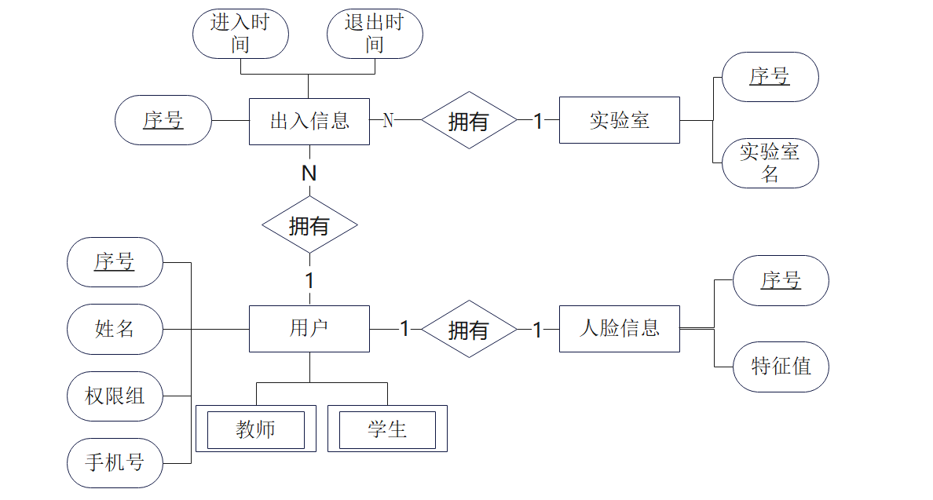
图4-1 数据库E-R关系图

3.2 数据库功能实现
根据系统设计开发所需的数据库设计要求，通过数据库技术对各个实体表和关系表进行物理结构设计，各表的设计结构表格如下所示。
- 用户信息表
用户信息表用于保存用户详细信息，用户ID作为主键。用户信息表的具体字段如表4-1用户信息表所示。
表4-1 用户信息表
序号 | 字段名 | 数据类型 | 是否为空 | 字段注释
1. | id | bigint | 否 | 主键
2. | name | varchar | 否 | 姓名
表4-1 用户信息表（续）
序号 | 字段名 | 数据类型 | 是否为空 | 字段注释
3. | username | varchar | 否 | 用户名
4. | password | varchar | 否 | 密码
5. | phone | varchar | 否 | 手机号
6. | gender | varchar | 否 | 性别
7. | classname | varchar | 否 | 学生为班级，教师则为教师组
8. | tatus | int | 否 | 是否录入人脸数据？1:0
9. | rules | int | 否 | 权限组
10. | create_time | datetime | 否 | 创建时间
11. | update_time | datetime | 否 | 更新时间

- 实验室信息表
实验室信息表用于保存实验室详细信息，实验室ID作为主键。实验室信息表的具体字段如表4-2实验室信息表所示。
表4-2 实验室信息表
序号 | 字段名 | 数据类型 | 是否为空 | 字段注释
1. | id | bigint | 否 | 主键
2. | lab_name | varchar | 否 | 实验室名
3. | description | text | 否 | 实验室描述
4. | rules | int | 否 | 权限组
5. | open_time | varchar | 否 | 开放时间
6. | closed_time | varchar | 否 | 关闭时间
7. | create_time | datetime | 否 | 创建时间
8. | update_time | datetime | 否 | 更新时间

- 出入信息表
出入信息表用于保存用户进出实验室的出入信息，出入信息ID作为主键。出入信息表的具体字段如表4-3出入信息表所示。
表4-3出入信息表
序号 | 字段名 | 数据类型 | 是否为空 | 字段注释
1. | _id | bigint | 否 | 主键
表4-3出入信息表（续）
序号 | 字段名 | 数据类型 | 是否为空 | 字段注释
2. | user_id | bigint | 否 | 用户id
3. | user_name | varchar | 否 | 用户姓名
4. | user_class | varchar | 否 | 用户班级
5. | lab_name | varchar | 否 | 实验室名
6. | in_time | datetime | 否 | 进入时间
7. | out_time | datetime | 是 | 进出时间

- 人脸信息表
人脸信息表用于保存用户提交的人脸信息，如特征值等，人脸信息 ID作为主键。人脸信息表的具体字段如表4-4人脸信息表所示。
表4-4人脸信息表
序号 | 字段名 | 数据类型 | 是否为空 | 字段注释
1. | id | bigint | 否 | 主键
2. | user_id | varchar | 否 | 用户ID
3. | user_rules | text | 否 | 用户权限组
4. | name | int | 否 | 用户姓名
5. | feature | varchar | 否 | 人脸特征值
6. | create_time | varchar | 否 | 创建时间
7. | uodate_time | datetime | 否 | 更新时间

4 用户管理模块设计与实现

4.1 用户登录功能
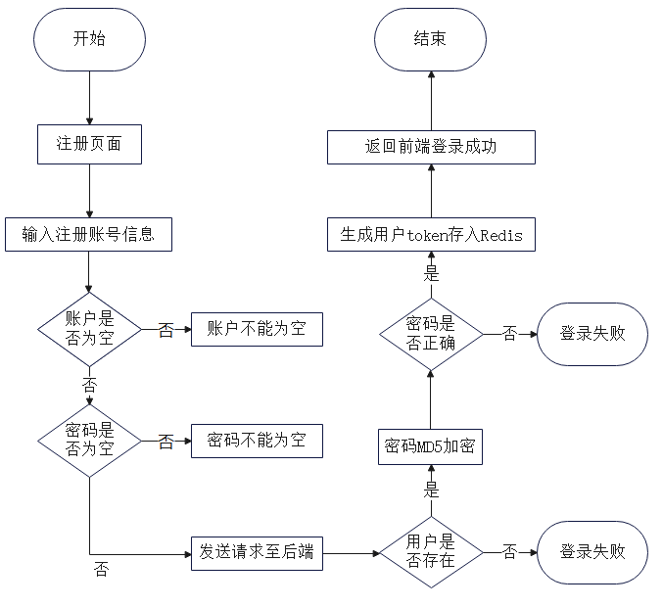
图4-1 用户登录流程图
在用户登录流程中，用户需填写登录表单以完成流程。前端会对用户填写的表单数据进行格式校验，一旦校验通过，即会调用相应API以继续后续流程。调用API时，用户填写的表单数据将被传递至后端进行相关处理。用户登录流程中前端所调用的Api请求如下，其中data包含用户名和密码。
export function login(data) {
return request({
url: '/user/login',
method: 'post',
data
})
}
请求登录时，后端控制器UserController中的login方法负责处理表单数据并将其填充至实体类User中。然后，调用userService的login以实现登录逻辑；若成功登录，将会颁发token并将其返回给前端，然后前端在所有向后端发起请求时会在请求头中携带该token。若登录未成功，则后端将根据其类型返回相应的错误信息。
@PostMapping("/login")
public R<Map<String,Object>> login(@RequestBody User user)
{
Map<String,Object> data = userService.login(user);
if(data != null) {
return R.success(data);
}
LambdaQueryWrapper<User> wrapper = new LambdaQueryWrapper<>();
wrapper.eq(user.getUsername() !=null,User::getUsername,user.getUsername());
User one = userService.getOne(wrapper);
if(one != null)
return R.error("密码错误");
return R.error("用户不存在"); }
userService的login方法接收一个User对象作为参数。该方法将user的password字段采用MD5加密的方式进行加密处理。该方法将用户名和加密后的密码传递给条件构造器，以查询数据库中是否存在匹配的用户信息。若存在，则说明用户已经成功登录。接下来，该方法使用JWT生成token，将token与用户信息以键值对的形式存储在Redis缓存数据库中，设置其生存周期为30分钟。最后将以HashMap的形式返回该token；如果未找到匹配项，则返回null。
public Map<String,Object> login(User user) {
String password = user.getPassword();
password = DigestUtils.md5DigestAsHex(password.getBytes());
LambdaQueryWrapper<User> wrapper = new LambdaQueryWrapper<>();
wrapper.eq(user.getUsername() !=null,User::getUsername,user.getUsername());
wrapper.eq(User::getPassword,password);
User LoginUser = this.getOne(wrapper);
if(LoginUser != null) {
String key = JWTUtils.generateToken(LoginUser.getUsername());
Map<String,Object> data = new HashMap<>();
redisTemplate.opsForValue().set(key,LoginUser,30,TimeUnit.MINUTES);
data.put("token",key);
return data; }
return null;
}
生成token的方法调用了工具类JWTUtils中的generateToken方法。JWT是JSON Web Token的缩写，是一种用于身份验证的开放标准，JWT令牌由三部分组成：头部、载荷和签名，使用JWT可以方便地在不同的系统之间共享和传输用户信息，同时保证信息的安全性和可靠性。JWTUtils中定义了两个私有的静态成员变量expire和secret，expire用于确定token的过期时间，sercet表示加密算法的签名密钥。
public class JWTUtils {
private static long expire = 604800;
private static String sercet = "TuChuanLikesSpicyHotPotMcDonaldsAndKFC";

public static String generateToken(String username)
{
Date now = new Date();
Date expiration = new Date(now.getTime() + 1000 * expire);
return Jwts.builder()
.setHeaderParam("type","JWT")
.setSubject(username)
.setIssuedAt(now)
.setExpiration(expiration)
.signWith(SignatureAlgorithm.HS512,sercet)
.compact();
}
public static Claims getClaimsBytoken(String token)
{
return Jwts.parser()
.setSigningKey(sercet)
.parseClaimsJws(token)
.getBody();
}
}
generateToken方法用于生成token，。首先获取当前时间now与静态成员变量expire计算出token的过期时间。将username作为载荷中的主题信息，在header中设置类型为JWT，并使用HS512加密算法加密后返回token。
getClaimsBytoken方法用于解析token并获取载荷中的信息。它使用了Jwts.parser()方法来解析token，使用静态成员变量sercet密钥验证签名。最终返回载荷中包含的信息。

4.2 用户注册功能
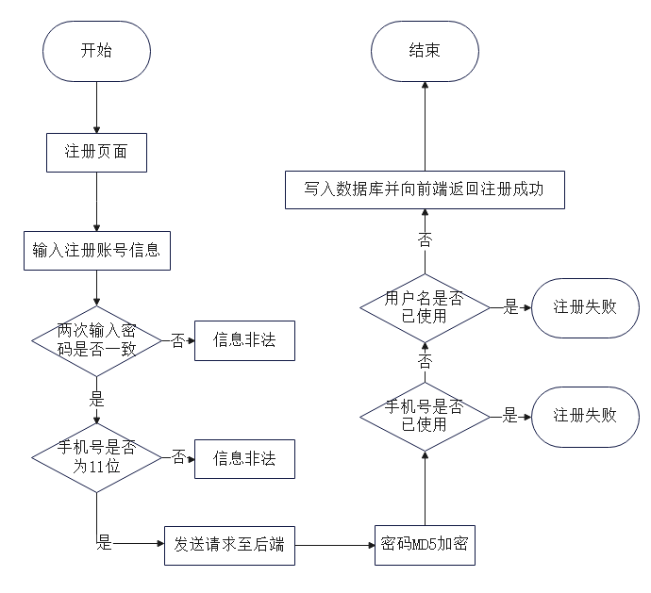
图4-2 用户注册流程图
在用户注册流程中，用户需填写注册表单以完成流程。前端会对用户填写的表单数据进行格式校验，一旦校验通过，即会调用相应API以继续后续流程。调用API时，用户填写的表单数据将被传递至后端进行相关处理。
registUser(regFrom) {
return request({
url: "/user",
method: "post",
data: regFrom
})
},
后端控制器UserController的regUser方法负责处理用户注册的请求。该方法接收表单数据，并将其填充到实体类User中。随后，该方法调用userService实现相应的注册功能。最后，该方法根据userService返回的结果，返回相应的信息给用户。
@PostMapping
public R<String> regUser(@RequestBody User user)
{
if(!userService.reg(user)) {
return R.error("用户名或手机号已被注册");
}
return R.success("用户注册成功");
}
userService的reg方法接收一个user对象作为参数。该方法首先判断user的明文密码是否为空。若不为空，该方法会对其进行MD5加密以提高安全性。接下来，该方法将用户名和手机号传入条件构造器，对数据库进行查询。若查询结果记录数大于0，则说明数据库中已存在用户名或手机号相同的用户，该方法返回false。否则，该方法会将user对象保存到数据库中，并返回true。
public boolean reg(User user)
{
//1.将页面提交的密码password进行MD5加密
if(StringUtils.isNotEmpty(user.getPassword())) {
user.setPassword(DigestUtils.md5DigestAsHex(user.getPassword()
.getBytes()));
}
//2.校验用户名和手机号是否重复
LambdaQueryWrapper<User> wrapper = new LambdaQueryWrapper<>();
wrapper.eq(User::getUsername,user.getUsername());
wrapper.eq(User::getPhone,user.getPhone());
long count = this.count(wrapper);
if(count > 0)
return false;
this.save(user);
return true;
}

4.3 用户信息查询功能
用户信息查询功能在应用中主要涉及以下三个方面：第一，用于显示已登录用户的个人信息；第二，用于在管理员对用户信息进行修改时，对信息进行回填；第三，用于管理员检索全部用户信息并进行分页展示。
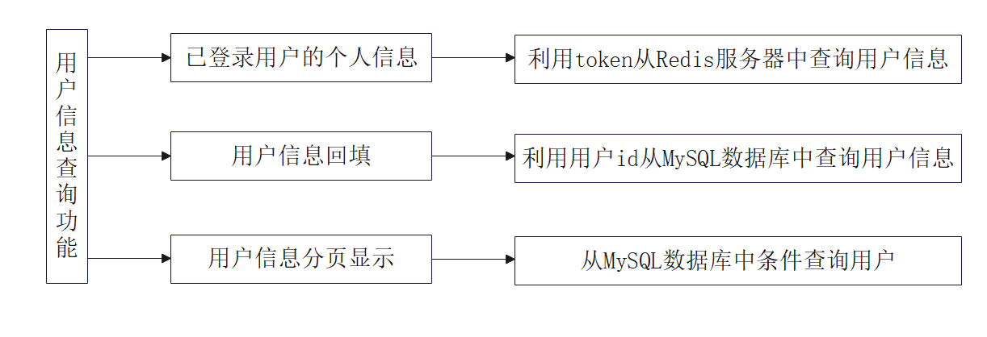
图4-3 用户信息查询功能

4.3.1 个人信息
前端调用接口以显示成功登陆用户的个人信息所需的Api如下所示，其中token是后端在用户成功登陆后返回的值。
export function getInfo(token) {
return request({
url: '/user/info',
method: 'get',
params: { token }
})
}
后端控制器UserController中的getUserInfo方法将用于处理当前请求，它将从请求参数中提取token，并通过调用userService的getUserInfo方法实现用户信息的查询。如果getUserInfo方法返回值非空，则会将用户信息返回。
@GetMapping("/info")
public R<Map<String,Object>> getUserInfo(@RequestParam("token") String token) {
Map<String,Object> data = userService.getUserInfo(token);
if(data != null)
return R.success(data);
return R.error("当前用户未登录");
}

userService的reg方法接受一个名为token 的字符串作为参数，将根据"token"关键字从redis服务器中获取对象。如果获取到的对象非空，说明用户的信息已成功存储，此时userService将对该对象进行反序列化操作，生成一个User对象，并将其密码设置为空以保护用户信息的安全。
public Map<String, Object> getUserInfo(String token) {
Object o = redisTemplate.opsForValue().get(token);
if(o != null) {
User LoginUser = JSON.parseObject(JSON.toJSONString(o),User.class);
HashMap<String,Object> data = new HashMap<>();
LoginUser.setPassword(null);
data.put("user",LoginUser);
return data;
}
return null;
}

4.3.2 用户信息回填
使用slot-scope技术可以获取当前表格行对应的用户id，并将其传递给handleEditUI方法。此方法调用对应的Api，帮助管理员完成对个人信息的修改。修改个人信息回填的前端Api如下，通过将选定行的用户id添加到请求路径中来定位需要被修改的特定用户信息。
<el-table-column label="操作" width="90">
<template slot-scope="scope">
<el-button type="primary" icon="el-icon-edit"
circle @click="handleEditUI(scope.row.id)"
size="mini" />
<el-button type="danger" icon="el-icon-delete" circle size="mini"
@click="deleteUser(scope.row)"/>
</template>
</el-table-column>

getUserinfo(id) {
return request({
url: `/user/${id}`,
method: "get"
})
}
后端控制器UserController中的getUserById方法将用于处理当前请求，从请求路径中获取用户id，并使用继承自BaseMapper的getById方法查询相应用户的信息。为了保护用户信息的安全，查询结果用户信息中的密码将被置为空后再返回给前端。
@GetMapping("/{id}")
public R<User> getUserById(@PathVariable Long id) {
User byId = userService.getById(id);
byId.setPassword(null);
return R.success(byId);
}

4.3.3 用户信息分页展示
前端调用接口以分页显示用户人信息所需的Api如下所示，通过参数page和pageSize可以指定页码和页面大小。当管理员选择不同的页码或改变查找条件时，前端会重新调用该接口以获取相应的用户列表，并进行重新渲染处理。getUserList(searchModel) {
return request({
url: "/user/student/page",
method: "get",
params: {
page: searchModel.page,
pageSize: searchModel.pageSize,
name: searchModel.name,
classname: searchModel.classname } })
},
后端控制器UserController中的studentPage方法将用于处理当前请求，通过参数page和pageSize可以指定页码和页面大小，如果name和classname都非空，则它们将作为查询条件，调用userService的page方法对用户进行分页查询。
@GetMapping("/student/page")
public R<Page> studentPage(int page,int pageSize,String name,String classname) {
Page pageInfo = new Page(page,pageSize);
LambdaQueryWrapper<User> wrapper = new LambdaQueryWrapper<>();
wrapper.like(StringUtils.isNotEmpty(name),User::getName,name);
wrapper.like(StringUtils.isNotEmpty(classname),User::getClassname,classname);
wrapper.orderByAsc(User::getCreateTime);
wrapper.orderByDesc(User::getUpdateTime);
userService.page(pageInfo,wrapper);
return R.success(pageInfo);
}

4.4 用户更新
userService层的update方法包含两个参数：user对象和token字符串。在此方法中，我们首先利用token字符串查询Redis缓存服务器，反序列化存储在Redis中的登录数据为User对象。如果反序列化的User对象不为空，说明该用户当前处于登录状态。为了确保数据的一致性，我们会从Redis中删除登录数据。然后，我们会对User对象的密码进行MD5加密，并使用更新后的用户信息更新数据库。
public boolean update(User user, String token) {
//根据token查询redis，判断用户是否登录
Object o = redisTemplate.opsForValue().get(token);
boolean update;
//执行更新操作
if(o != null) {
User LoginUser = JSON.parseObject(JSON.toJSONString(o),User.class);
//如果修改的是处于登录的用户则删除redis中登录数据，确保数据一致性
if(LoginUser.getUsername().equals(user.getUsername())) {
redisTemplate.delete(token);
}
if(StringUtils.isNotEmpty(user.getPassword())) {
user.setPassword(DigestUtils.md5DigestAsHex(user.getPassword()
.getBytes()));
}
update = this.updateById(user);
}
else
return false;
return update;
}

4.5 批量导入导出用户
教师可以利用本系统的批量导入功能，轻松地导入多班级多用户信息。教师可以下载Excel模板表格。根据模板中的要求填写用户信息，并将Excel文件拖拽到对话框或点击上传批量将用户导入系统。在导入后，单击导出用户信息，即可将所有用户信息导出为Excel文件。在实现以上功能时，我们使用了EasyExcel依赖作为Excel处理工具。
前端使用post请求方式，将上传的文件发送至/user/excel接口。后端控制器UserController的upload方法会对接收到的请求进行处理，接收前端上传的Excel文件，并将文件写入流，然后使用用户实体类作为参数，新建用户数据监听器，并将其传入EasyExcel的read方法中。
@PostMapping("/execl")
public R<String> upload(MultipartFile file) throws IOException {
EasyExcel.read(file.getInputStream(),User.class,
new UserDataListener(userService)).sheet().doRead();
return R.success("成功");
}
UserDataListener负责读取Excel文件中的数据，并将其存入数据库。为了方便内存管理，我们设置了BATCH_COUNT变量来控制每隔多少条Excel数据进行一次数据库存储操作。在数据处理过程中，cachedDataList用于缓存从Excel读取出的数据。同时，userService负责与数据库进行交互，并通常由SpringBoot来进行管理，因此需要通过构造函数从外部传入。
在UserDataListener中，invoke方法会被调用用于处理Excel表格中的每一条数据解析。在处理过程中，我们首先将本次解析出的数据存入cachedDataList中。如果cachedDataList的大小达到了BATCH_COUNT，需要对其中的数据进行一次数据库存储操作，此时会调用saveData方法。当Excel表格中的所有数据都解析完成后，会调用doAfterAllAnalysed方法。在其中调用一次saveData方法，以确保全部的数据都被存入数据库中。
saveData方法会调用userService的saveBatch方法来将cachedDataList中的数据存入数据库中。
public class UserDataListener implements ReadListener<User> {
private static final int BATCH_COUNT = 5;
private List<User> cachedDataList = ListUtils
.newArrayListWithExpectedSize(BATCH_COUNT);
private UserService userService;

public UserDataListener(UserService userService)
{this.userService = userService;}

public void invoke(User user, AnalysisContext analysisContext) {
cachedDataList.add(user);
if (cachedDataList.size() >= BATCH_COUNT) {
saveData();
cachedDataList = ListUtils.
newArrayListWithExpectedSize(BATCH_COUNT);}
}
public void doAfterAllAnalysed(AnalysisContext analysisContext)
{saveData();}

private void saveData()
{userService.saveBatch(cachedDataList);}
}
批量导出功能：前端使用GET请求方式，将请求发送至/user/excel接口。后端控制器UserController的download方法会对接收到的请求进行处理。具体而言，我们会设置响应的内容类型和字符编码为UTF-8，将Excel文件名设置为班级信息，并在响应头中设置文件名为班级信息.xlsx的附件信息。接着，我们将响应输出流和用户实体类作为参数传入EasyExcel的write方法中，将userService的list方法查询出的用户列表写入Excel文件中。
@GetMapping("/execl")
public void download(HttpServletResponse response) throws IOException
{
response.setContentType("application/vnd.openxmlformats-officedocument.spreadsheetml.sheet");
response.setCharacterEncoding("utf-8");
String fileName = URLEncoder.encode("班级信息", "UTF-8").replaceAll("\\+", "%20");
response.setHeader("Content-disposition", "attachment;filename*=utf-8''" + fileName + ".xlsx");
EasyExcel.write(response.getOutputStream(), User.class).sheet("模板").doWrite(userService.list());
}

5 人脸库模块设计与实现

5.1 人脸识别引擎单例工厂
人脸识别SDK的使用需要经过在线激活和分配人脸识别引擎等多个步骤。为了简化激活与分配流程，本系统采用了单例工厂设计模式。用户注册开发者账号后，能够获取到appId和sdkKey。该SDK将人脸识别引擎faceEngine设置为类变量，外界只能通过createDetectFaceEngine方法获取faceEngine。采用懒汉式的单例模式，用户第一次使用createDetectFaceEngine方法时，通过setFaceEngineConfig方法获取引擎设置。若在线激活无报错，则会返回faceEngine实例。
public class FaceEngineFactory {
private String appId;
private String sdkKey;
private static FaceEngine faceEngine;

public FaceEngine createDetectFaceEngine()
{
if(faceEngine != null) {
return faceEngine;
}
else {
EngineConfiguration engineConfiguration = setFaceEngineConfig();
faceEngine = new FaceEngine("引擎地址");
int activeCode = faceEngine.activeOnline(appId, sdkKey);
if (activeCode != ErrorInfo.MOK.getValue() &&
activeCode !=
ErrorInfo.MERR_ASF_ALREADY_ACTIVATED.getValue()) {
log.error("引擎激活失败" + activeCode);
}
int initCode = faceEngine.init(engineConfiguration);
if (initCode != ErrorInfo.MOK.getValue()) {
log.error("引擎初始化失败" + initCode);
}
return faceEngine;
}
}
}

5.2 人脸信息录入
前端通过截取浏览器获取的摄像头视频流的第一帧数据，将其封装到FaceModel中，并通过发送post请求至/face来实现数据传输。后端控制器FaceController的save方法将会处理该请求，将FaceModel中的base64图片编码传递给faceService的saveImgBase64方法。该方法会返回服务器存储该临时图片的地址。接着，将临时图片地址和从请求头中取出的token一起传递给faceService的extractFaceFeature方法。@PostMapping
public R<String> save(@RequestBody FaceModel faceModel,@RequestHeader("X-Token") String token) {
String base64 = faceModel.getSrc();
String imgBase64Path = faceService.saveImgBase64(base64);
if(faceService.saveFace(faceService.extractFaceFeature(imgBase64Path),token))
return R.success("人脸信息录入成功");
else
return R.error("人脸信息已录入");
}
saveImageBase64方法接收一个Base64编码的字符串base64作为参数。首先，该方法使用UUID生成一个随机的图片名，并使用“，”字符分割去掉base64的前缀部分。接着，该方法声明一个Base64解码器decoder，对base64的字节流序列进行解码。最后，该方法利用输出流将解码后的图片写入硬盘，并返回图片的保存路径。
public String saveImgBase64(String base64) {
String imgClassPath = savePath.concat(UUID.randomUUID().toString()).concat(".png");
base64 = base64.substring(base64.indexOf(",", 1) + 1);
Base64.Decoder decoder = Base64.getMimeDecoder();
byte[] imgbytes = decoder.decode(base64.getBytes(StandardCharsets.UTF_8));
for (int i = 0; i < imgbytes.length; ++i) {
if (imgbytes[i] < 0) { imgbytes[i] += 256; } }
OutputStream out = null;
try {
out = new FileOutputStream(imgClassPath);
out.write(imgbytes);
out.flush();
out.close();
} catch (IOException e) {throw new RuntimeException(e);}
return imgClassPath;
}
extractFaceFeature方法需要提供一个图片路径的字符串imgPath作为参数。该方法利用人脸引擎工厂获取人脸识别引擎，根据图片路径获取人脸图片，并声明一个人脸信息列表faceInfoList。利用faceEngine的detectFaces方法检测图片中有多少张人脸，并从返回的人脸信息列表中提取出第一张人脸的特征值。最后，返回该特征值数据。
public byte[] extractFaceFeature(String imgPath) {
FaceEngine faceEngine = factory.createDetectFaceEngine();
ImageInfo imageInfo = getRGBData(new File(imgPath));
List<FaceInfo> faceInfoList = new ArrayList<FaceInfo>();
int errorCode = faceEngine.detectFaces(imageInfo.getImageData(), imageInfo.getWidth(), imageInfo.getHeight(), imageInfo.getImageFormat(), faceInfoList);
FaceFeature faceFeature = new FaceFeature();
errorCode = faceEngine.extractFaceFeature(imageInfo.getImageData(), imageInfo.getWidth(), imageInfo.getHeight(), imageInfo.getImageFormat(), faceInfoList.get(0), faceFeature);
new File(imgPath).delete();
return faceFeature.getFeatureData();
}
saveFace方法需要输入人脸特征值的字节序列feature和用于查找登录用户的token。在程序中，首先声明了一个变量face用于存储人脸信息。然后利用token查询Redis缓存服务器获取当前登录用户的信息，并将其反序列化为User对象。接着，填充face的各个参数，最终将其存入数据库。如果人脸信息成功存入，则还需要修改登录用户的Status属性。该属性表示此用户是否已录入人脸信息。
public boolean saveFace(byte[] feature,String token) {
Face face = new Face();
Object o = redisTemplate.opsForValue().get(token);
User LoginUser = JSON.parseObject(JSON.toJSONString(o),User.class);
face.setFeature(feature);
face.setUserId(LoginUser.getId());
face.setName(LoginUser.getName());
face.setUserRules(LoginUser.getRules());
try {
this.save(face);
}catch (Exception e) { return false;}
LoginUser.setStatus(1);
userService.updateById(LoginUser);
return true;
}

6 出入信息管理模块设计与实现
在本软件中，我们通过利用网页调用摄像头模拟门禁设备的方式，让用户能够选择进入实验室。具体而言，当用户选择进入实验室时，浏览器会调用摄像头，并获取用户的图片数据。
在进一步操作之前，前端界面会自动创建img元素用于获取摄像头数据。随后，我们会从视频流中截取第一帧数据，并以Base64编码格式存放到img元素的src中。最后，我们会将其封装到accessModel模板中，并发送POST请求至/acinfo接口。以下是前端相关代码。
btnCreateFaceFeature() {
this._context2d.drawImage(this.$refs.video, 0, 0, 400, 300)
var img = document.createElement("img"); // 创建img元素
img.src = this.canvas.toDataURL("image/png"); // 截取视频第一帧
var svaeHref = document.getElementById("save_herf");
this.accessModel.src = img.src;
acinApi.sendAcin(this.accessModel).then(response => {
alert(response.data.msg);
this.accessModel.id = response.data.acinfo.id;
})
var sd = document.getElementById("save_img");
svaeHref.href = img.src;
sd.src = img.src
},
后端控制器ACinfoController的save方法用于处理用户通过模拟门禁设备的请求。具体而言，我们调用aCinfoService的saveACinfo方法实现自动记录出入信息，并向前端传回对应的通过信息。
@PostMapping
public R<Map<String,Object>> save(@RequestBody AcinDTO accessModel) {
ACinfo aCinfo = aCinfoService
.saveACinfo(accessModel.getSrc(), accessModel.getLabName());
Map<String,Object> map = new HashMap<>();
map.put("msg","欢迎用户: " + aCinfo.getUserName()
+ "进入" + aCinfo.getLabName());
map.put("acinfo",aCinfo);
if(aCinfo != null)
return R.success(map);
return R.error("无法进入实验室"); }

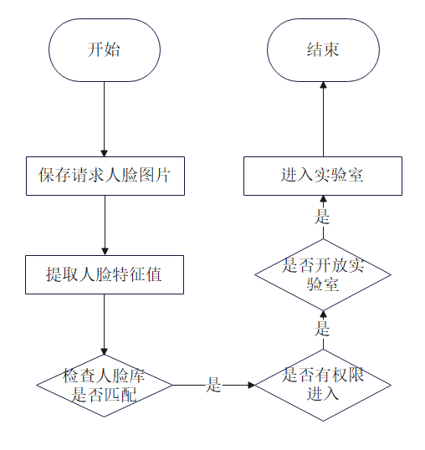
图6-1 自动记录出入信息流程图
在调用saveACinfo方法时要求提供一个携带Base64编码图像信息的字符串和一个进入实验室名的字符串。具体而言，该方法会首先调用faceService的saveImgBase64方法（见5.2 人脸信息录入），获取当前上传的人脸图片，并利用faceService的extractFaceFeature方法提取出对应的人脸特征值。接下来，我们会检索当前数据库中的人脸库，判断该人脸是否已经注册。如果能够比对成功，则将该用户与人脸数据关联。随后，我们会根据用户的身份信息，判断其是否具有进入实验室的权限。
在判断进入权限之后，我们会检查当前时间是否符合实验室的开放时间要求。只有在所有的给定条件都得到满足的情况下，我们才能调用saveDB方法，将用户放行，同时将本次进入实验室的信息存入数据库中。
public ACinfo saveACinfo(String base64, String labName) {
boolean pass = false;
String imgClassPath = faceService.saveImgBase64(base64);
FaceFeature sourceFaceFeature = new FaceFeature(faceService.extractFaceFeature(imgClassPath));
List<Face> list = faceService.list();
Face user = compareFace(sourceFaceFeature, list);
pass = passLab(user,labName); pass = isOpen(labName);
if(pass) { return saveDB(user,labName); }
return null; }
compare方法，需提供源人脸特征值并一组提供待验证人脸列表，随之创建FaceSimliar人脸相似度对象，以存储每轮循环中人脸特征值的比对结果。每当相似度比对结果超过0.82阈值，程序即返回相对应的人脸信息。
private Face compareFace(FaceFeature sourceFaceFeature,List<Face> faceList) {
FaceSimilar faceSimilar = new FaceSimilar();
FaceFeature targetFaceFeature = new FaceFeature();
for (Face a : faceList) {
targetFaceFeature.setFeatureData(a.getFeature());
factory.createDetectFaceEngine().compareFaceFeature(targetFaceFeature, sourceFaceFeature, faceSimilar);
if(faceSimilar.getScore() >= 0.82) {
return a;
}
}
return null;
}
passLab方法旨在验证进入实验室的用户是否得到了授权。该方法依据用户和实验室各自属性的规则（Rule）数据，表示其所属的权限组，而属性值以int整数为基础定义。若某一用户或实验室属于权限组1，则整数二进制表示的最小比特位为1；若属于权限组2，则整数二进制表示的倒数第二比特位为1。 passLab方法通过对用户Rule和实验室Rule规则进行位运算来确认二者所属的权限组是否一致，若运算结果为1，则用户得到了进入实验室的授权。
private boolean passLab(Face user,String labName) {
LambdaQueryWrapper<Lab> wrapper = new LambdaQueryWrapper<>();
wrapper.eq(Lab::getLabName,labName);
Lab one = labService.getOne(wrapper);
return (one.getRules() | user.getUserRules()) == 1;
}
isOpen方法用于检测实验室当前是否处于开放状态。该方法利LocalDateTime.now()方法获取当前时间，并将其转换为HH:MM格式的字符串，以与实验室的开放时间进行比较。
private boolean isOpen(String labName) {
LambdaQueryWrapper<Lab> wrapper = new LambdaQueryWrapper<>();
wrapper.eq(Lab::getLabName,labName);
Lab one = labService.getOne(wrapper);
LocalDateTime dateTime = LocalDateTime.now();
String now = dateTime.getHour() + ":" + dateTime.getMinute();
return now.compareTo(one.getOpenTime()) > 0 && now.compareTo(one.getClosedTime()) < 0;}
saveDB方法用于在填充输入信息中的空白字段后将其存入数据库。
private ACinfo saveDB(Face user,String labName)
{
ACinfo aCinfo = new ACinfo();
aCinfo.setLabName(labName);
aCinfo.setUserId(user.getUserId());
aCinfo.setUserClass(userService.getById(user.getUserId()).getClassname()); aCinfo.setUserName(user.getName());
aCinfo.setInTime(LocalDateTime.now());
this.save(aCinfo);
return aCinfo;
}

7 系统测试
本章节通过Jmeter与Junit等测试工具，对刷脸门禁后台管理系统进行相应测试以评估系统性能并得出合理结论。重点在于测试该系统的功能，提供清晰的测试结果与对应的Api测试文档。

7.1 功能模块测试
功能模块测试是对系统的用户管理模块，实验室管理模块，出入信息管理模块，人脸库模块四大功能模块的Api和页面进行相应的测试。

7.1.1 用户管理模块测试
用户管理模块是系统中最重要的功能模块，分为注册登录，用户管理两项测试。
表7-1 注册登录测试情况
序号 | 标题 | 测试步骤 | 预期结果 | 实际结果
1 | 用户名为空测试 | - 不输入用户名  - 输入密码  - 点击登录 | 登录失败并显示用户名不存在 | 登录失败并显示用户名不存在
2 | 密码不正确测试 | - 输入用户名  - 输入错误密码  - 点击登录 | 登录失败并显示密码错误 | 登录失败并显示密码错误
3 | 注册测试 | - 填写用户名 密码 姓名 班级性别 手机号等信息  - 点击注册 | 显示用户注册成功 | 显示用户注册成功
4 | 注册失败测试 | - 填写错误的用户名 密码 姓名 班级性别 手机号等信息  - 点击登录 | 显示用户名或手机号已被注册 | 显示用户名或手机号已被注册
5 | 登录测试 | - 填写用户名和密码  - 点击登录 | 跳转至个人信息页 | 跳转至个人信息页

表7-2 用户管理测试情况
序号 | 标题 | 测试步骤 | 预期结果 | 实际结果
1 | 用户分页查询 | - 管理员登录  - 访问用户列表 | 分页显示用户信息并可分页浏览 | 分页显示用户信息并可分页浏览
2 | 由用户名查询用户 | - 管理员登录  - 搜索栏输入姓名 | 若该用户用户名存在则显示该用户信息，若无为空。 | 若该用户姓名存在则显示该用户信息，若无为空。
3 | 查询班级所属用户 | - 管理员登录  - 搜索框班级栏选择班级 | 分页显示所属班级的用户信息 | 分页显示所属班级的用户信息
4 | 批量导入Execl表用户信息 | - 管理员登录  - 选中Execl表用户信息上传 | 批量添加Execl表中用户信息并刷新显示 | 批量添加Execl表中用户信息并刷新显示
5 | 批量导出用户信息至Execl表 | - 管理员登录  - 搜索栏添加搜索条件  - 点击批量导出Execl按钮 | 浏览器弹出下载Execl表，表中用户信息符合管理员所选的搜索条件 | 浏览器弹出下载Execl表，表中用户信息符合管理员所选的搜索条件

7.1.2 实验室管理模块测试
序号 | 标题 | 测试步骤 | 预期结果 | 实际结果
1. | 实验室分页查询 | - 管理员登录  - 访问实验室列表 | 分页显示实验室信息并可分页浏览 | 分页显示实验室信息并可分页浏览
2. | 添加实验室 | - 管理员登录  - 填写添加实验室信息 | 弹出成功并显示添加实验室信息 | 弹出成功并显示添加实验室信息
3. | 设置实验室开放时间与权限 | - 管理员登录  - 设置实验室开放时间与权限 | 弹出成功并显示修改后的实验室信息 | 弹出成功并显示修改后的实验室信息

7.1.3 出入信息管理模块测试
序号 | 标题 | 测试步骤 | 预期结果 | 实际结果
1. | 出入信息分页查询 | - 管理员登录  - 访问出入信息列表 | 分页显示出入信息并可分页浏览 | 分页显示实验室信息并可分页浏览
2. | 根据条件搜索 | - 管理员登录  - 根据姓名，班级或实验室名进行条件搜索 | 显示符合搜索条件的出入信息 | 显示符合搜索条件的出入信息
3. | 自动记录进入实验室信息 | - 访问模拟门禁页面  - 录入人脸信息 | 弹出成功进入实验室并自动记录进入信息 | 弹出成功进入实验室并自动记录进入信息
4. | 自动记录退出室信息 | - 访问模拟门禁页面  - 点击退出按钮 | 弹出成功退出室并自动记录进入信息 | 弹出成功退出室并自动记录进入信息

7.1.4 人脸库模块测试
序号 | 标题 | 测试步骤 | 预期结果 | 实际结果
1. | 提取人脸特征值 | - 用户登录  - 点击人脸信息并上传 | 服务器处理人脸信息取特征值保存数据库并弹出成功 | 服务器处理人脸图片并提取特征值保存数据库并弹出成功
2. | 删除人脸特征值 | - 用户登录  - 点击人脸信息并删除 | 服务器从数据库中删除特征值并弹出成功 | 服务器从数据库中删除特征值并弹出成功
3. | 人脸比对 | - 访问模拟门禁页面  - 录入人脸信息 | 服务器处理人脸信息并提取特征值与人脸库比对返回相似度 | 服务器处理人脸信息并提取特征值与人脸库比对返回相似度

7.2 Api测试

7.2.1 用户管理模块Api测试
表7-3 用户管理模块Api测试情况
请求URL | 请求方式 | 请求体 | 返回体
http://localhost:8080/user/info | get | 用户token | 当前token对应的用户信息
http://localhost:8080/user/{id} | get | 用户id | 当前id对应的用户信息
http://localhost:8080/user/execl | get | 无 | 用户信息Execl表
http://localhost:8080/user/student/page | get | 页码，页大小，姓名，班级名 | 由搜索条件查询结果的用户信息页
http://localhost:8080/user/student/classname | get | 无 | 班级名称列表
http://localhost:8080/user/login | post | 用户名 密码 | Success和用户token
http://localhost:8080/user/logout | post | 无 | Success
http://localhost:8080/user/ | post | 注册用户信息 | Success
http://localhost:8080/user/execl | post | 用户信息Execl | Success
http://localhost:8080/user/ | put | 修改用户信息 | Success
http://localhost:8080/user/student | put | 班级名 | Success
http://localhost:8080/user/{id} | delete | 用户id | Success
http://localhost:8080/user/classname | delete | 班级名 | Success
7.2.2 实验室管理模块Api测试
请求URL | 请求方式 | 请求体 | 返回体
http://localhost:8080/lab/{id} | get | 实验室id | 实验室信息
http://localhost:8080/lab/page | get | 页码，页大小，实验室名 | 由搜索条件查询结果的实验室信息页
http://localhost:8080/lab/name | get | 无 | 实验室名列表
http://localhost:8080/lab/ | post | 实验室信息 | Success
http://localhost:8080/lab/ | put | 修改实验室信息 | Success
http://localhost:8080/lab/{id} | delete | 实验室id | Success

7.2.3 出入信息管理模块Api测试
请求URL | 请求方式 | 请求体 | 返回体
http://localhost:8080/acinfo/execl | get | 用户名，班级名，实验室名 | 由搜索条件生成的Execl
http://localhost:8080/acinfo/page | get | 页码，页大小，姓名，班级名，实验室名 | 由搜索条件查询结果的出入信息页
http://localhost:8080/acinfo/ | post | 人脸图片Base64和实验室信息 | Success
http://localhost:8080/acinfo/{id} | put | 实验室id | Success

7.2.4 人脸库模块Api测试
请求URL | 请求方式 | 请求体 | 返回体
http://localhost:8080/face/ | post | 人脸图片Base64和实验室名，权限组 | Success
http://localhost:8080/face/ | delete | 用户token | Success

8 总结与展望

8.1 总结
本文对于基于SpringBoot框架的刷脸门禁后台管理系统的设计与实现进行了详细的阐述，其中包括对自动记录出入信息，人脸识别引擎的激活等Error: Reference source not found。系统的后端部分运用IDEA进行开发，系统的前端部分使用VSCode进行开发。刷脸门禁后台管理系统的设计与实现主要内容如下：
- 使用SpringBoot开源框架和MyBatisPlus进行开发，并结合目前刷脸门禁系统现状，运用浏览器调用摄像头模拟门禁设备。
- 对刷脸门禁后台管理系统进行分析和设计。对每个功能模块进行了详细的设计，提高了代码的复用率。
- 对刷脸门禁后台管理系统多轮测试，依据测试结果，完善系统功能和性能，从而完成系统的实现。

8.2 展望
在本系统设计开发和实现完整功能的情况下，仍然存在些许不足和有待改良的地方，具体问题如下：
- 本系统的基础功能虽已完善，但管理系统页面设计仍不够美观，过于单调，在页面设计上还有较大提升空间。
- 在某些技术层面仍可持续优化，例如采用多线程的方式管理人脸识别引擎，模拟人脸门禁设备可以采用树莓派进行设计实现，更加具有实用意义。
- 增加系统优化技术：如增加SpringCould微服务中间件，稳定性治理等安全框架优化技术，提高了系统安全性与可靠性。

